**Отчёт по квалификационному экзамену по дисциплине ПМ.02 Разработка и администрирование баз данных**

Номер билета 8

Выполнил студент группы 3ПКС-320 Щусь М.А.

**2023**

**Задание 1**

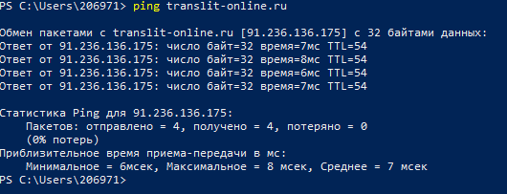

Выполнение команды ping для translit-online.ru

Сайт доступен, среднее время отправки одного пакета – 7мс

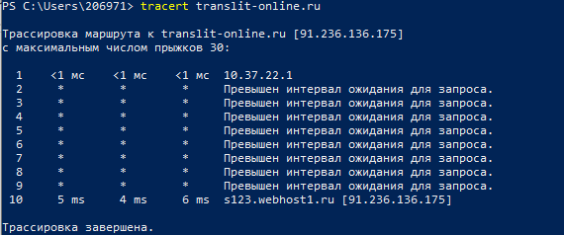

Выполнение команды tracert для translit-online.ru

Количество узлов до сайта: 10

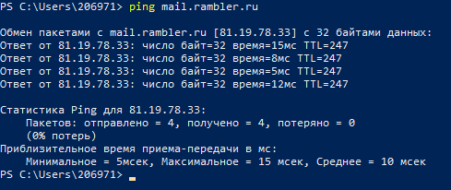

Выполнение команды ping для mail.rambler.ru

Сайт доступен, среднее время отправки одного пакета – 10мс

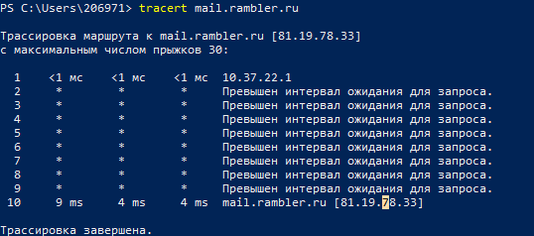

Выполнение команды tracert для translit-online.ru

Количество узлов до сайта: 10



Выполнение команды ping для kip.eljur.ru/journal-messages-action

Сайт недоступен



Выполнение команды tracert для kip.eljur.ru/journal-messages-action

Сайт недоступен

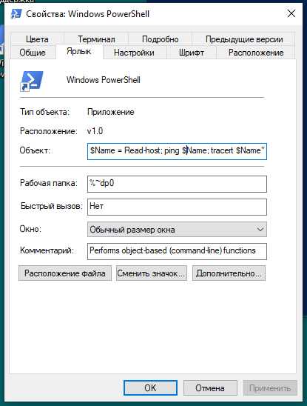

Скриншот ярлыка PowerShell с нужными нам коммандами

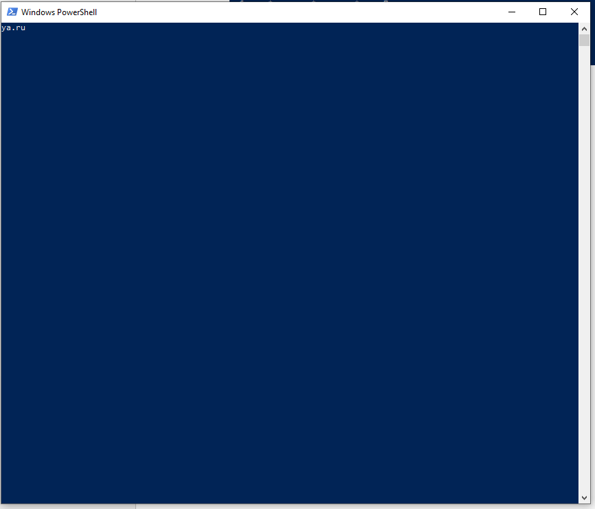

Ввод необходимого сайта с клавиатуры.

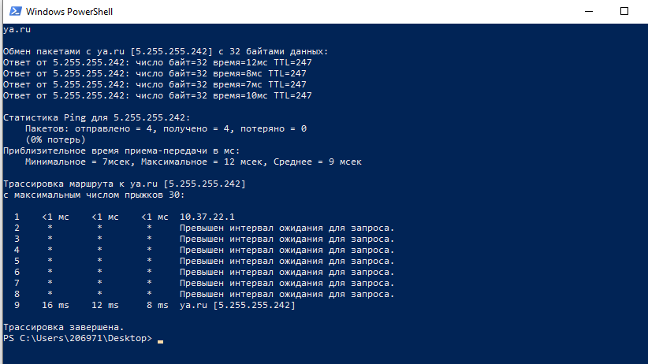

Выполнение команд ping и tracert для указанного сайта.

**Ответ на контрольный вопрос:** Tracert и pathping предназначены для трассировки маршрута пакета до указанного сайта. Их отличие в том, что tracert показывает только трассировку маршрута, а pathping также показывает время отправки пакета между узлами и в целом до сайта. Причинами неудачного завершения ping или tracert могут быть отсутствие интернета на ПК или нерабочее состояние сайта.

**Задание 2**

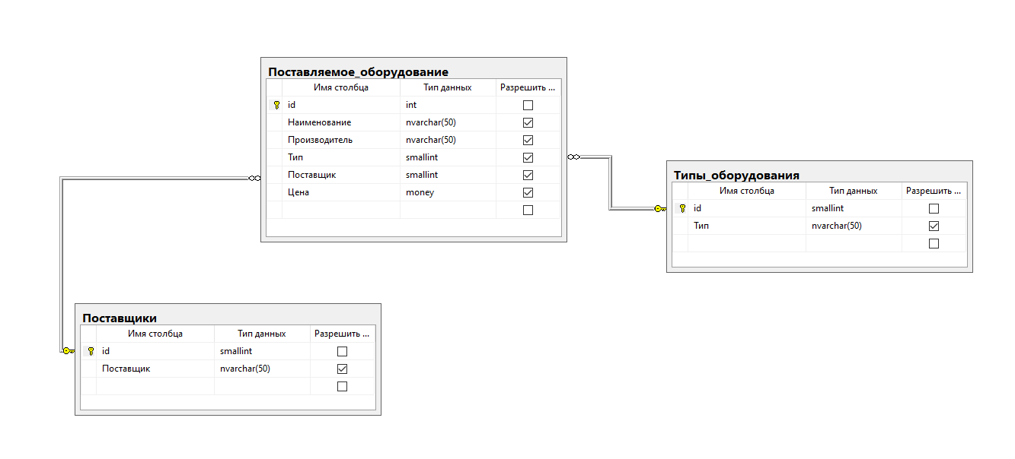

ER-диаграмма базы данных

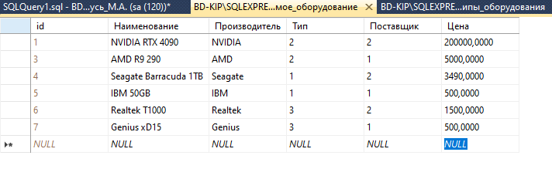Заполненная таблица «Поставляемое_оборудование»

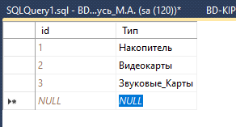

Заполненная таблица «Типы»

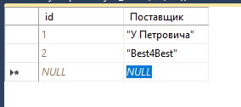

Заполненная таблица «Поставщики»

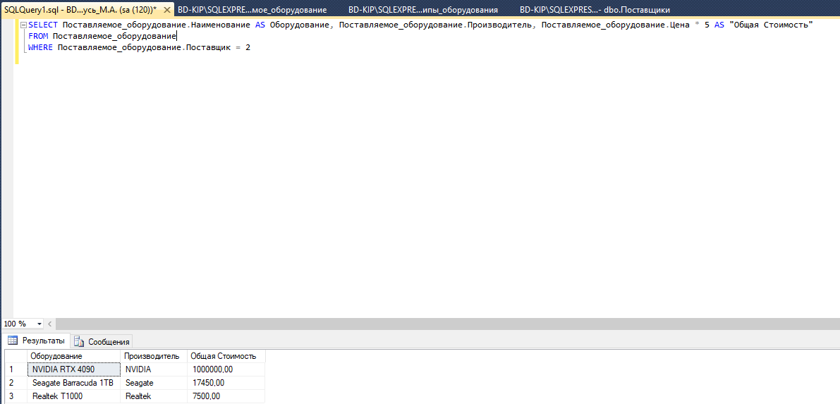

Результат выполнения запроса, рассчитывающего стоимость закупаемого оборудования.

**Задание 3**

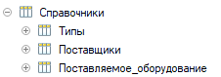

Справочники

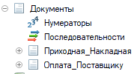

Документы

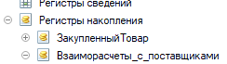

Регистры накопления

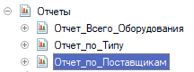

Отчеты

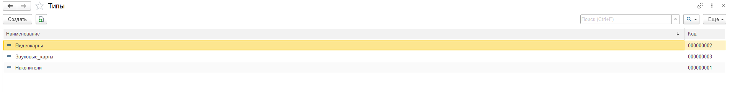

Данные в справочнике «Типы»

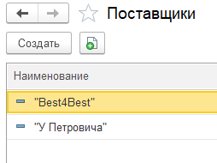

Данные в справочнике «Поставщики»

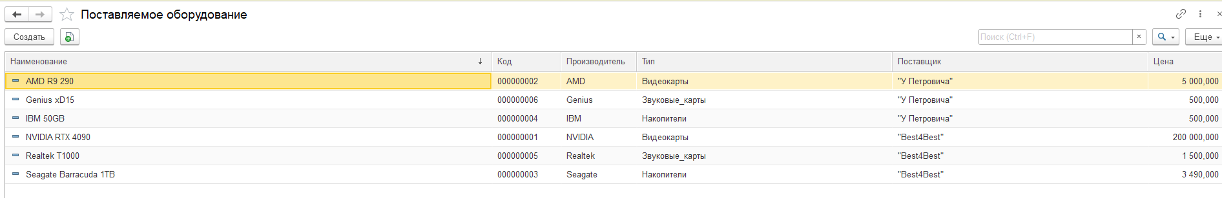

Данные в справочнике «Поставляемое_Оборудование»

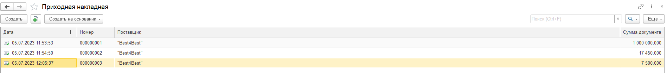

Документы «Приходная_Накладная»

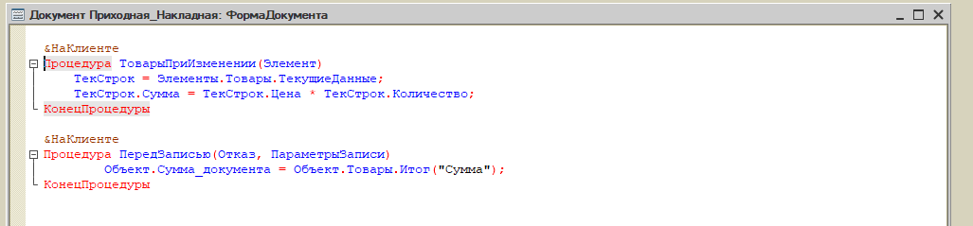

&НаКлиенте

Процедура ТоварыПриИзменении(Элемент)

ТекСтрок = Элементы.Товары.ТекущиеДанные;

ТекСтрок.Сумма = ТекСтрок.Цена * ТекСтрок.Количество;

КонецПроцедуры

&НаКлиенте

Процедура ПередЗаписью(Отказ, ПараметрыЗаписи)

Объект.Сумма_документа = Объект.Товары.Итог("Сумма");

КонецПроцедуры

Листинг кода документа «Приходная_накладная»

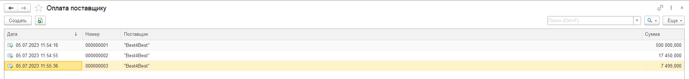

Документы «Оплата_Поставщику»

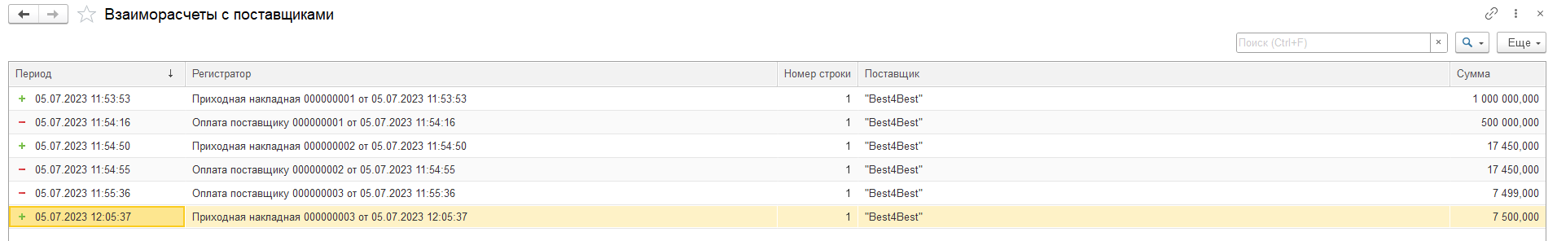

Регистр «Взаиморасчеты_с_Поставщиками»  
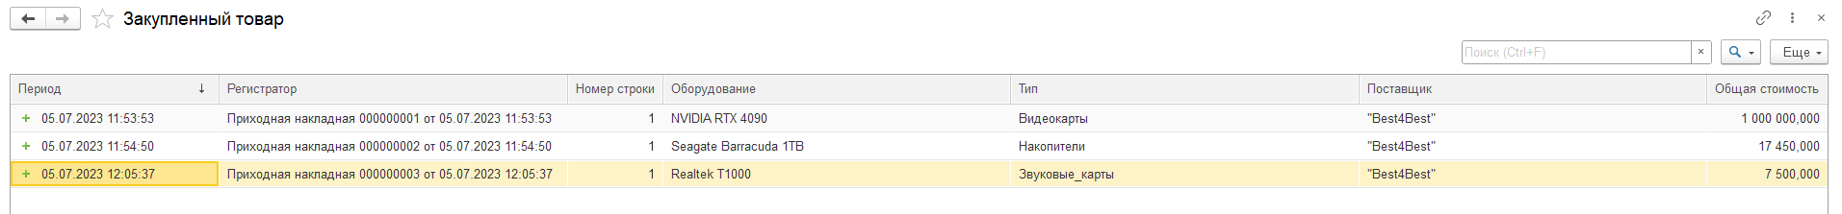

Ругистр «Закупленный_товар»

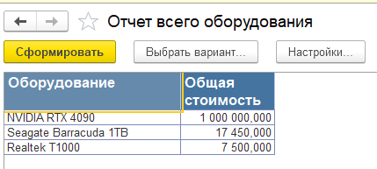

Отчет по всему закупленному оборудованию

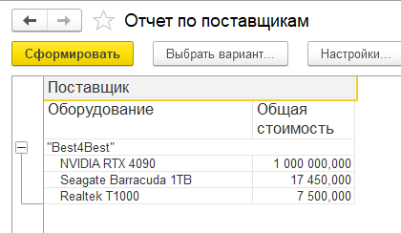

Отчет по поставщикам

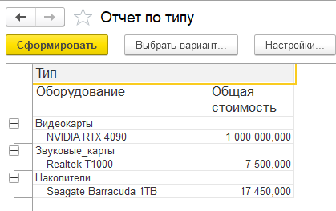

Отчет по номенклатурным группам